一 当界面变得很慢的时候，10.4.61.38使用sql查询
1 clickhouse-client --user default --password ceiec2019 -h 10.4.61.38 --port 9001 进入命令行
2 SELECT host_address, errors_count, estimated_recovery_time FROM system.clusters where errors_count>0 or estimated_recovery_time>0 ;
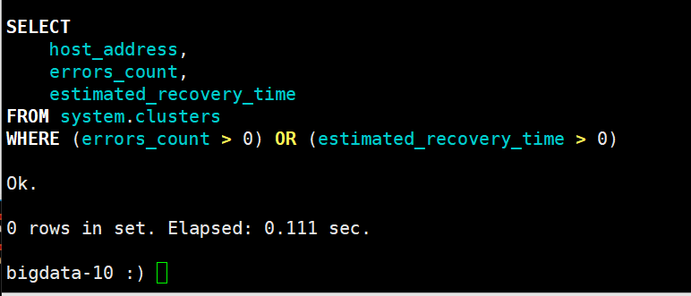
0 rows代表各节点均无异常 如果有的话 ip代表出现异常的机器ip
这个查询可以单独起一个窗口再做其他查询的时候一直重复查这个sql看其他节点有无异常出现

二 当界面变得很慢的时候，查一个很长的查询10.4.61.38使用sql查询

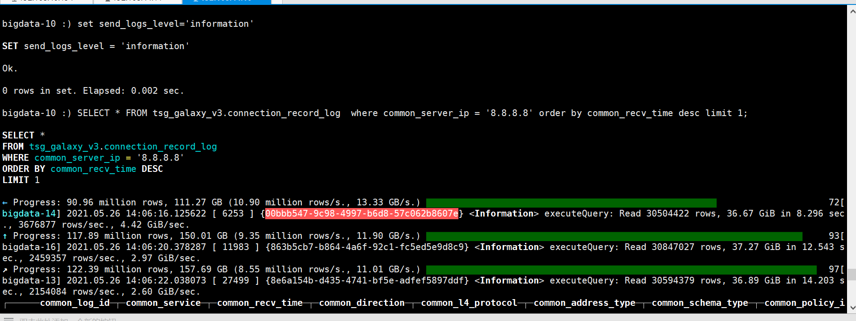
1 clickhouse-client --user default --password ceiec2019 -h 10.4.61.38 --port 9001 进入命令行
2 输入 set send_logs_level='information' 改变命令行日志级别，每次退出明令行，再进入需要重新输入
3 输入查询sql 日志详情中会打印出各节点机器名，以及每台运行时间，时间明显比其他节点长的可能为问题节点需要重点关注 记录下机器名和时间重点分析
查询sql
可适当延长到一天的数据
SELECT * FROM tsg_galaxy_v3.connection_record_log where common_server_ip = '8.8.8.8' and common_recv_time >= toDateTime ('2021-05-23 17:55:00') and common_recv_time < toDateTime ('2021-05-24 17:55:00') order by common_recv_time desc limit 10;
查此sql的时候可同时起一个窗口重复一的查询

有问题的服务器

Clickhouse logs 文件下
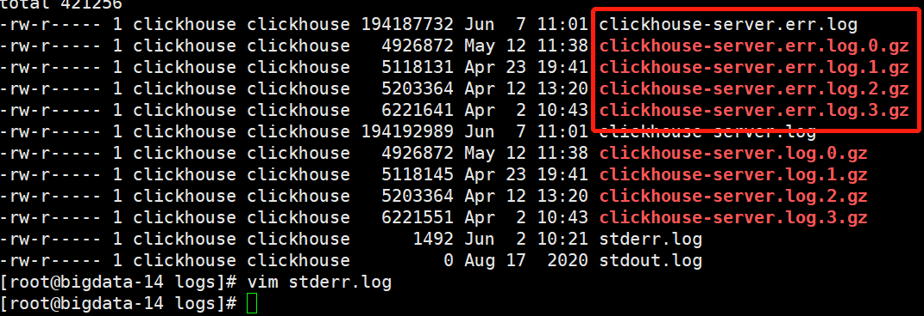
cat clickhouse-server.err.log| grep Error | grep -v "516" >> aaa.txt 排除ck_export报错516
压缩文件可解压 cat
gzip -d clickhouse-server.err.log.1.gz

如果方便 aaa.txt可带走分析，如果不让带走就分析下报错看有没有造成进程不可用的报错

具体解决办法应该是kill -9 clickhouse的假死进程再重启

看是否能正常登录，用之前排查的手段看看还有没有查询慢，或者某台服务器慢的情况

具体根据现场排查情况执行

启动命令
service clickhouse-server start
停止命令
service clickhouse-server stop
重启命令
service clickhouse-server restart

